УДК 681.3
Грицак. А. В.
Національний університет "Львівська політехніка",
Інститут комп’ютерних технологій автоматики та метрології

Адитивна система моніторингу джерела звуку
© Грицак А. В., 2019

Розглянуто недоліки існуючих систем моніторингу звуку, їх реалізація, та порівняльна характеристика з існуючими варіантами.

Ключові слова: звук, системи моніторингу.

The disadvantages of the existing sound monitoring systems, their implementation, and comparative characteristics with the existing variants are considered.

Keywords: sound, monitoring systems.

Вступ. Наші захисники мають потребу у приладі, який допомагає визначити приховану вогневу позицію супротивника на полі бою. Виявлення снайперських позицій є дуже важливим для підвищення рівня виживання як командного складу на передовій, так і екіпажів пошкодженої в бою техніки. Тому було вибрано тему наукової статті "Адитивна система моніторингу звуку".
Так як звук є одним із ключових факторів розпізнання вогневої позиції в період бойових дій саме тому дана система є актуальною на полі бою, завдяки цій системі можна мінімізувати втрати і підвищити успішність виконуваной операції.

Стан проблеми. На даний момент існує мало аналогів які зможуть відслітковувати вогневі позиції ворога, а дана система допоможе вирішити цю проблему. Так як дана галузь а саме воєнна оборона є досить актуальний і стрімко розвиваючий то дана система актуально впишиться в Зброєні Сили України.
Таким чином, актуальною є задача створення нових систем моніторингу звуку, методів і алгоритмів розпізнавання, які можуть бути використані для створення систем відслідковування [3].

Постановка задачі. Розробити адитивну систему моніторингу джерела звуку для відслідковування позиції ворога.

Розв’язання задачі. Що ж таке звук - коливальний рух частинок пружнього середовища, що поширюється у вигляді хвиль у газі, рідині чи твердому тілі. У вузькому значенні терміном звук визначають коливання, які сприймаються органами чуттів тварин і людини. В цьому значенні слова ми маємо справу зі збуреннями, що поширються в повітрі. В загальному випадку цим терміном визначаєтьсяя процес поширення збурень в різних за фізичними властивостями середовищах, в яких відновлюючою силою є сила пружності. При цьому не важливо чи сприймадють ці збурення будь які живі істоти [1].
Ми розробляємо акустичну систему виявлення вогневої позиції супротивника, яка складається з бази з трьома мікрофонами і блоку электроніки. Прилад виконує постійний аналіз звукової обстановки на полі бою і вимірює затримку приходу звукової хвилі вистрілу до кожного із мікрофонів, яка залежить від положення джерела звуку. Виходячи з цих даних, вказується напрям на вогневу позицію супротивника [2].
Прилад обладнаний акумуляторною батареєю і є автономним (рис.1).
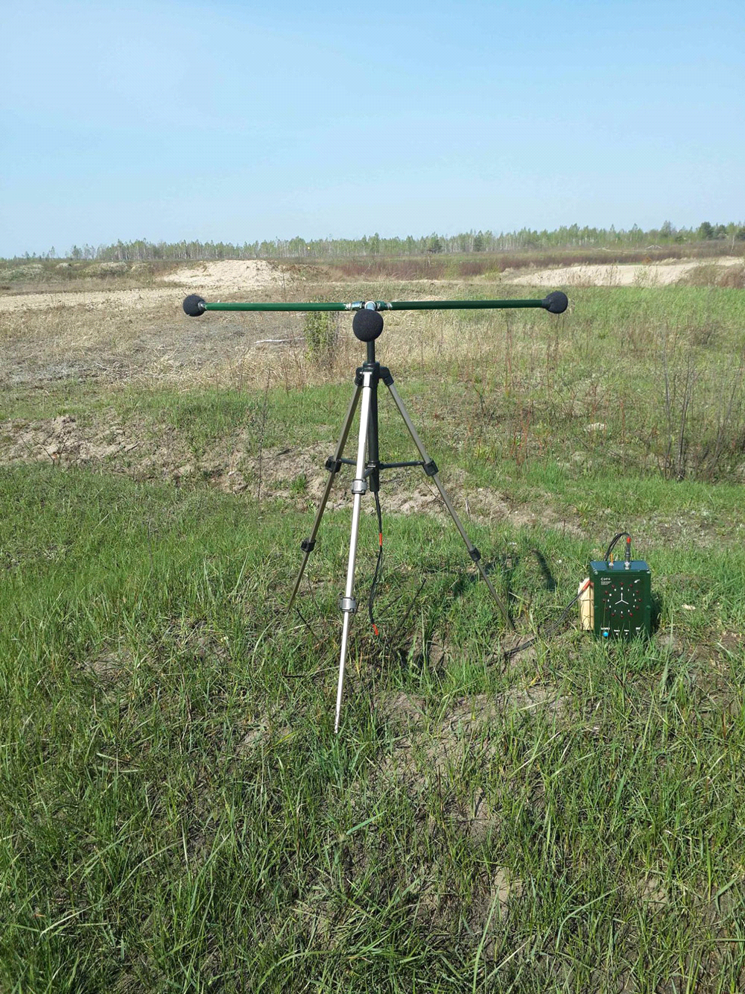
Рис.1. Прилад моніторингу звуку
Модель роботи. Для визначення вогневої позиції пристрій визначає затримки отриманих звукових сигналів на кожній парі мікрофонів. Затримки між сигналами система визначає за максимумом кореляції пари сигналів. Кожна пара мікрофонів надає системі пару рішень (одне реальне, і одне — фантомне). Із трьох мікрофонів можна виділити три такі пари, тобто шість рішень. Потім на базі цих даних система відсіює фантомні рішення і визначає напрямок приходу звуку(рис.2).
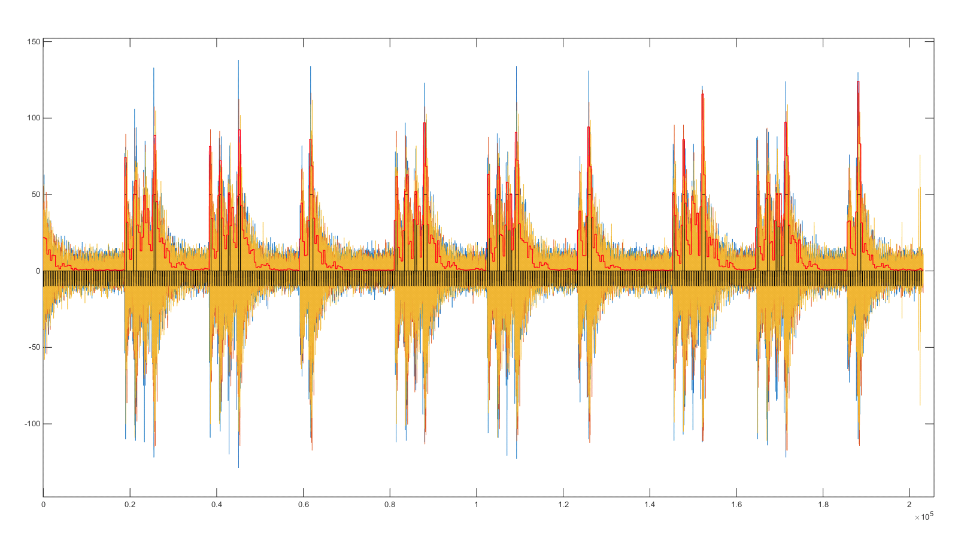
Рис.2. Амплітуда звуку
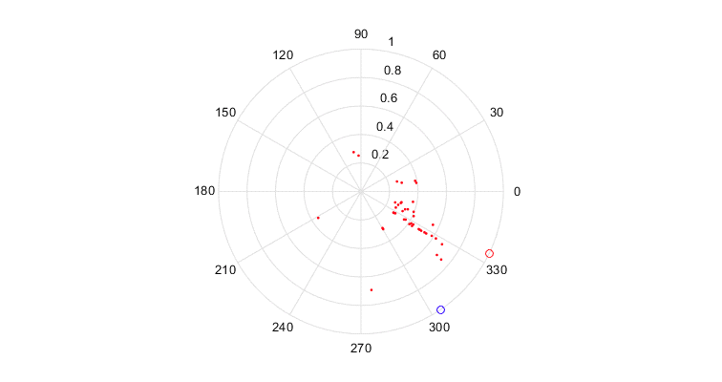
Рис. 3. Діапазон розкиду при вистрелі з АК-47
На рисунках звук пострілу АК47(рис. 3), записаний на трьох каналах. Чорним показані блоки, що обрані для аналізу. Блоки відбираються за інтенсивністю кореляції (червона лінія). На круговій діаграмі вказано рішення для двох годин. Видно, що відбитий сигнал мало впливає на остаточне рішення.
Апаратна частина. Нашою першою апаратною платформою був хакнутий mp3-плеєр на процесорі ARM9 250 MHz з 320 KB пам'яті. На стенді було реалізовано аналогове мультиплексування вхідних сигналів(рис. 4.).
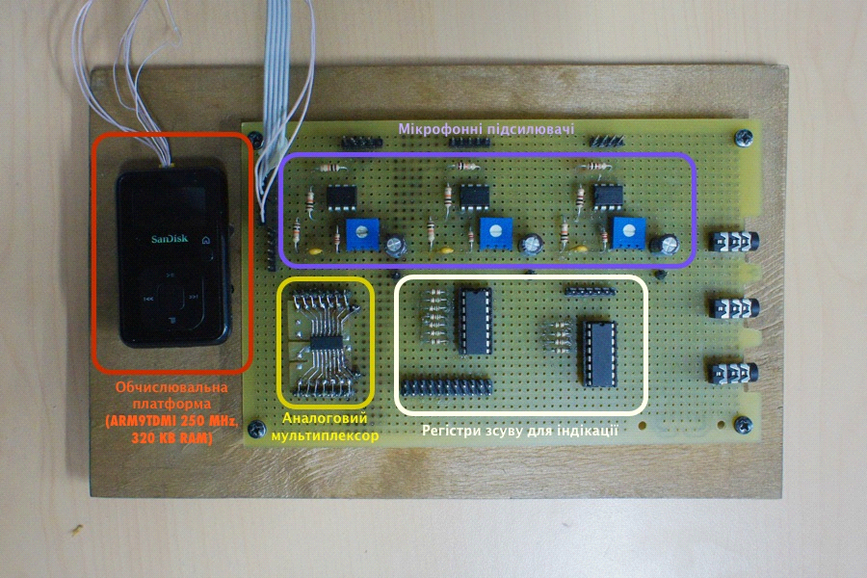
Рис. 4. Реалізація аналогового мультиплексування вхідних сигналів
Нашою теперішньою платформою є STM32F4 DISCOVERY на базі мікроконтролера STM32F407VGT6. Ми плануємо розробити остаточний пристрій на базі цієї платформи. (рис. 5).
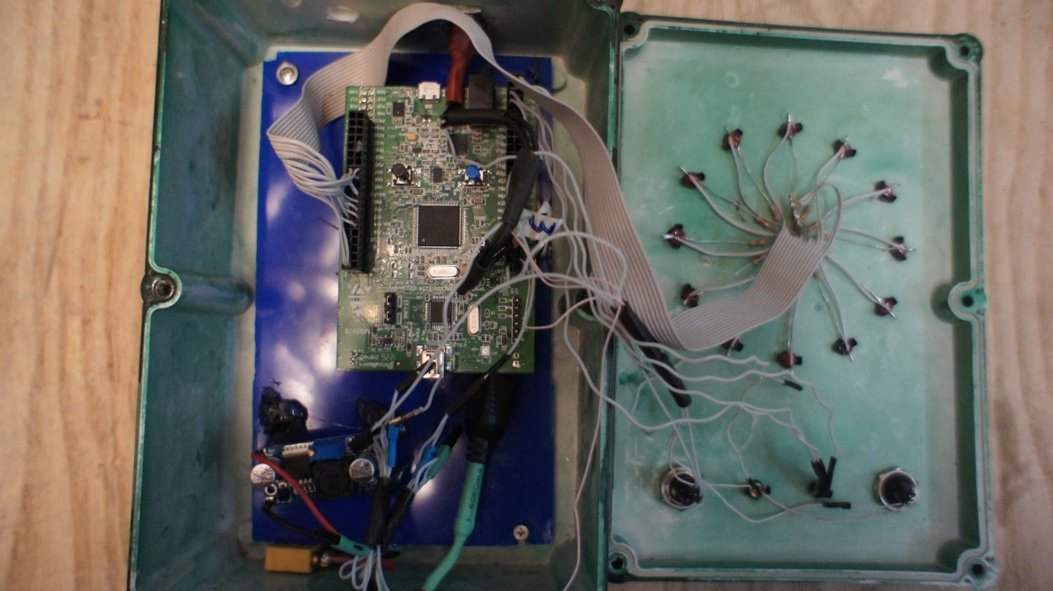
(Рис.5.) Макет системи моніторингу джерела звуку

Орієновні технічні характеристики:
Розподільна здатність циферблата — 12 год
Точність визначення — до 3°
Дальність визначення — до 1000 м
Час визначення — не більше 1 с
Сектор ведення розвідки — 360°
Калібр зброї, яка може бути визначена — від 5.45 мм до 14.5 мм
Час розгортання — не більше 3 хв

Висновки. У даній роботі запропоновано підхід до реалізації адитивної системи моніторингу джерела звуку, перегляното прилади на базі яких може працбвати дана система, розгляното також системи комунікації приладів між собою.

Література
1. Емельянов А. С. Общественное производство: Динамика, тенденции, модели. - К.: Наук, думка, 1980. - С. 347-409.
2. Новицкий П. В., Зограф И. А. Оценка погрешностей результатов измерений. — Л.: Энергоатомиздат, 1991. — 304 с
3. Дружинин В. В., Конторов Д. С. Системотехника. — М.: Радио и связь, 1985. - 200 с..

